Spark架构与作业执行流程简介
一:Local模式
运行Spark最简单的方法是通过Local模式(即为分布式模式)
二:基于StandAlone的Spark架构与作业执行流程
standAlone模式下，集群启动时包括Master与Worker,其中Master负责接收客户端提交的作业，管理Worker。提供了Web展示集群与作业信息。
名词解释:
- Standalone模式下存在的角色。
Client:客户端进程，负责提交作业到Master.
Master:Standalone模式中主控节点，负责接收Client提交的作业，管理Worker,并命令Worker启动Driver和Executor.
Worker:Standalone模式中Slave节点上的守护进程，负责管理本节点的资源，定期向Master汇报心跳，接收Master的命令，启动Drver和Executor.
Driver:一个Spark作业运行时包括一个Driver进程，也是作业的主进程，负责作业的解析，生成Stage并调度Task到Executor上。包括DAGScheduler,TaskSchdeduler.
Executor:即真正执行作业的地方，一个集群一般包含多个Executor,每个Executor接收Driver的命令Lauch Task,一个Executor可以执行一到多个Task.
- 作业相关的名词解释
Stage:一个Spark作业一般包含一到多个Stage
Task:一个Stage包含一个到多个Task,通过多个Task实现并行运行的功能
DAGScheduler:实现将Spark作业分解成一到多个Stage,每个Stage根据RDD的Partition个数决定Task的个数，然后生成相应的Task Set放到TaskScheduler中。
提交作业有两种方式，分别是Driver(作业的Master,负责作业的解析，生产stage并调度task到，包含DAGScheduler)运行在Worker上，Driver运行在客户端，接下来分别介绍两种方式的作业运行原理。
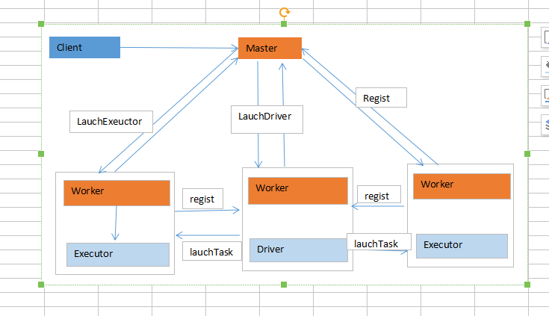
作业执行流程描述：
客户端提交作业给Master,Master让一个Worker启动Driver,即SchedulerBackend,Worker创建一个DriverRunner线程，DriverRunner线程启动SchedulerBackend进行，另外Master还会让其余Worker启动Executor，即ExecutorBackend.worker创建ExecutorRunner线程，ExecutorBackend启动后会想Driver的ShcedulerBackend注册。SchedulerBackend进程中包含DAGScheduler，它会根据用户程序，生成执行计划，并调度执行。对于每个Stage的Task,都会被存放到TaskShceduler中

